Újabb mérföldkőhöz érkezett az SZTE a ritka szívbetegségek ellátása és kutatása területén
Az örökletes szívizombetegségek és ioncsatorna-betegségek ellátásában és kutatásában ért újabb mérföldkőhöz a Szegedi Tudományegyetem Szent-Györgyi Albert Klinikai Központ. Az Európai Unió Kiválósági Központ Hálózatában, az Európai Referencia Hálózatban (European Reference Networks - ERN) elnyert teljes jogú tagság nyújt lehetőséget arra, hogy az SZTE orvosai, kutatói a tématerület legkiválóbb európai szakértőivel közösen alakítsanak ki együttműködési formákat.
A közös munka nagymértékben növeli a fenti betegcsoporttal kapcsolatos tudásanyagot, elősegíti az információáramlást a szakma és a laikus közvélemény irányába, és hatékony diagnosztikus és kezelési protokollok kidolgozásával javítja a betegek ellátási színvonalát.
Prof. Dr. Sepp Róbert, a Szegedi Tudományegyetem Szent-Györgyi Albert Klinikai Központ Belgyógyászati Klinika Kardiovaszkuláris Centrum Non-Invazív Kardiológiai Részlegének vezető egyetemi tanára és csapata az egyetlen az országban, aki teljes jogkörű tagként részt vehet a ritka betegségek Európai Referencia Hálózatának örökletes szívbetegségekkel foglalkozó tagozatának, azaz a European Reference Network Guard-Heart működésében. A hálózat többek között segíti a ritka szívbetegségekben szenvedők elszigeteltségének megszűntetését, a szakértők szoros együttműködését, és lehetőségeket kínál az érintettek hatékony ellátására.
Prof. Dr. Széll Márta, a Szegedi Tudományegyetem stratégiai rektorhelyettese, aki egyben a Szegedi Tudományegyetem Szent-Györgyi Albert Klinikai Központ Orvosi Genetikai Intézet vezetője, csapatával ugyancsak részese a projektnek és többféleképp igyekszik segíteni Prof. Dr. Sepp Róbert betegellátó tevékenységét és kutatását.
– Az Európai Unió a 2000-es évek elején elhatározta, hogy a ritka betegségeknek kitüntetett figyelmet szentel. A ritka betegségekről tudni kell, hogy ezek azok a betegségek, amelyek az adott népességben 2000 lakosból kevesebb, mint egy személyt érintenek. Ezért egy-egy ilyen betegség általában alacsony páciensszámmal kerül reprezentálásra egy meghatározott populáción belül. A világon összesen hat-nyolc ezer ilyen ritka betegség ismert, ami viszont azt jelenti, hogy bár betegségenként kevés személyt érintenek, összességében viszonylag sok ember szenved tőlük. Hazánkban minden tizedik ember bír valamilyen ritka kórképpel – fogalmazott Prof. Dr. Széll Márta, a Szegedi Tudományegyetem Szent-Györgyi Albert Klinikai Központ Orvosi Genetikai Intézet vezetője. Elmondta: az elhatározást ezt követően cselekvés követte, az Európai Unió tagállamainak a 2010-es évekre ugyanis ki kellett dolgozniuk egy úgynevezett ritka betegségekre vonatkozó cselekvési tervet, programot.
Magyarország 2012-re készítette el az említett tervet, amely a Ritka betegségek nemzeti terve címet kapta, és minden szempontból megfelelt az EU elvárásainak.
– A ritka betegségekre vonatkozó cselekvési terv, program kidolgozása mellett párhuzamosan az Európai Unión belül olyan előkészületek folytak, amelyek megalapozták, hogy egy-egy jóldefiniált ritka betegség csoportnak az ellátására Európai Uniós hálózatok jöhessenek létre. Ennek eredménye, hogy 2017-re 24 ritka betegség csoport ellátására szakosodott uniós hálózat alakult és indult útjára, amelyet Európai Referencia Hálózatoknak, azaz European Reference Network-nek (ERN) nevezünk. Ekkor lehetőségük nyílt azoknak a betegellátó egységeknek is a csatlakozásra, amelyek korábban már magas színvonalú ellátóegységként működtek és kutató tevékenységet folytattak egy-egy ilyen ritka betegség csoportra vonatkozóan. Mivel a Szegedi Tudományegyetem Szent-Györgyi Albert Klinikai Központ 2015-ben elnyerte az akkori EMMI-től a Ritka Betegség Szakértői Központ kinevezést, 2019-ben, Prof. Dr. Sepp Róbert és csapata, az SZTE SZAKK Bőrgyógyászati Klinika csapata után sikeresen csatlakozhatott az ERN-hez – részletezte az előzményeket Prof. Dr. Széll Márta, a Szegedi Tudományegyetem stratégiai rektorhelyettese.
Prof. Dr. Sepp Róbert csapata 2021-ben teljes jogkörű ERN taggá vált, miután eleget tett minden szakmaspecifikus és nem szakmaspecifikus feltételnek, amelynek biztosításában és bemutatásában a Szegedi Tudományegyetem maximális segítséget nyújtott.
– A ritka, jórészt örökletes szívbetegségekkel foglalkozó ERN szakterületet, aminek teljes körű tagjává váltunk, European Reference Network Guard-Heartnak hívják. Az ERN Guard-Heart öt tématerülettel foglalkozik, ezek közül mi az első két területen, a ritka szívizombetegségek és a ritka ioncsatorna-betegségek területén működünk közre. Célunk, hogy az említett területeken akkora tudásmennyiséget halmozzunk fel európai szinten, mind a diagnosztika, mind a kutatás, mind a terápia területén, amely hatékonyan tudja elősegíteni az új ellátási formák kidolgozását. Tekintettel arra, hogy ezek a betegségek általában genetikai úton öröklődnek, a kutatómunka előterében a betegségek genetikai alapjainak és kialakulásának, genetikai mechanizmusainak vizsgálata áll. Utóbbiak minél alaposabb feltérképezése nemcsak a betegségek genetikai diagnosztizálásában nyújthat segítséget, hanem új, genetikai alapú, személyre szabott gyógykezelések kidolgozásához vezethet – mondta el Prof. Dr. Sepp Róbert, a kutatás vezetője. A fenti célkitűzések kapcsán azt is kiemelte, hogy nagy esetszámú, az egész európai populációt reprezentáló regiszterek kialakításával, az abban részt vevő betegek részletes klinikai és genetikai analizálásával és a klinikai és genetikai adatok összevetésével tervezik elérni. Míg nemzeti szinten tízes, vagy maximum százas nagyságrendben lehet ilyen betegeket vizsgálni, az ERN Guard-Heart keretén belül több ezer főt számláló betegregiszterek is kialakíthatóak.
Hangsúlyozta: a ritka betegségek esetében a prevenció teljesen más jellegű, mint a népbetegségek esetében. Ezeknél a betegségeknél ugyanis olyan szűrőprogramot, mint amilyen például az emlőrák kiszűrésére jött létre, ritkaságukból adódóan indokolatlan lenne elindítani, mielőbbi felismerésük viszont nagyon fontos. Az ezekben a betegségekben szenvedőknél magasabb ugyanis a hirtelen szívhalál kockázata, ám ez a rizikó az időbeni diagnosztizálással csökkenthető, illetve megelőzhető.
– Az SZTE SZAKK Kardiológiai Központja több évtizedes tapasztalattal rendelkezett a ritka szívbetegségek diagnosztizálása, kezelése és kutatása területén, és ezen betegségekkel való, intenzív foglalkozás megkövetelte egy virtuális multidiszciplináris hálózat kialakítását a Klinikai Központban. A genetikai eredet, a családi halmozódás, a képalkotó eljárások vagy a kórszövettani diagnosztika kiemelt szerepe miatt a közös munkához organikus kapcsolódási pontok alakultak ki az Orvosi Genetikai Intézettel, a Pathológiai Intézettel, a Gyermekgyógyászati Klinikával, a Radiológiai Klinikával, a Neurológiai Klinikával és még számos társintézménnyel, akik mind a mai napig segítik a munkát. A hangsúly ennél a projektnél is a kutatási eredményeken túl az oktatáson, és a betegellátáson volt és van. Az ellátás minőségének fenntartása érdekében az ERN megköveteli, hogy időről-időre beszámoljunk arról, hogy az elmúlt időszakban milyen aktivitásokat végeztünk, hány új beteggel találkoztunk a kutatott területen, milyen ellátásban részesítettük őket és, hogyan adtuk át mindezt a tudást a jövő generációjának – mesélte a professzor.
A programban az SZTE Szent-Györgyi Albert Klinikai Központ Belgyógyászati Klinika Kardiológiai Központjának betegei vettek/vesznek részt, ami számokban azt jelenti, hogy az eddig kezelt és gondozott mintegy 6-800 betegen túl, 2022-ben hozzávetőlegesen 130-150 új beteget diagnosztizáltak és kezeltek valamilyen ritka betegséggel. És ugyanennyi betegnél történt genetikai vizsgálat, részben diagnosztikus, részben kutatási célzattal. Az eredmények disszeminálása és az információk átadása mintegy 8-10 kongresszuson történt meg, ahol az SZTE kutatóinak lehetőségük nyílt beszámolni a kutatási eredményekről – ezek egy része Magyarországon, egy része külföldön volt. Továbbá több publikációjuk is megjelent különböző szaklapokban.
Prof. Dr. Széll Márta, a Szegedi Tudományegyetem stratégiai rektorhelyettese zárásképp elmondta: az egyetem feladata az utánpótlás nevelés, ezért minden olyan kutatásba, amelyben a szakértőknek módjukban áll bevonni a hallgatókat, meg is teszik azt. A ritka szívizombetegségek és a ritka ioncsatorna-betegségek kutatásába az orvostanhallgatókat és a biológus hallgatókat is bevonták.
Sajtókapcsolat:
- pr@rekt.u-szeged.hu
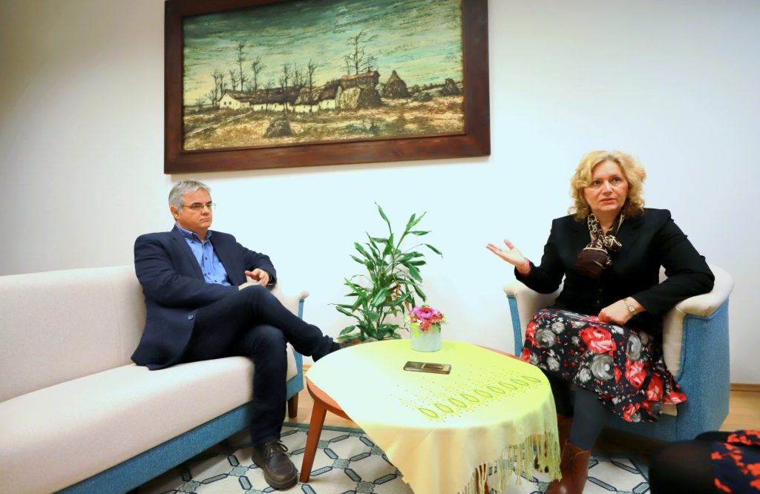 | © Fotó: Kovács-Jerney Ádám
Eredeti tartalom: Szegedi Tudományegyetem
Továbbította: Helló Sajtó! Üzleti Sajtószolgálat
Ez a sajtóközlemény a következő linken érhető el:

